内容 | 规格 | 单位 | 数量 | 备注 | 单价 | 金额
主会场入口门头搭建 | 4m*8m | 套 | 1 | 桁架搭建+画面1cmPVC板
合影区+打卡区设计搭建 | 6m*2.8m | 套 | 1 | 桁架搭建+画面1cmPVC板
舞台 | 9.6m*4.8m |  |  | 含梯步、红地毯
舞台背景桁架 | 9.6m*4m |  |  | 含喷绘
音响、话筒 |  | 套 | 1 | 舞蹈音乐、领导致辞
桁架棚房设计搭建+喷绘 | 3m*2m | 个 | 25 | 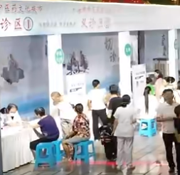
桌牌 | 16.4cm*9.4cm | 个 | 100 | 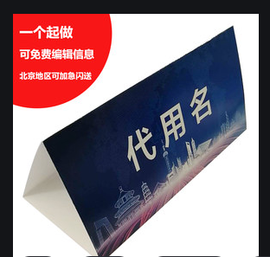
立屏展架 | 1.8m*0.8m | 套 | 12
折叠条桌 | 1.2m*0.6m | 张 | 50 | 含桌套
椅子 |  | 根 | 50 | 含弹力椅套
塑料凳子 |  | 根 | 100 | 颜色统一
背景设计 | 主背景设计 | 套 | 1
棚房灯光照明 |  | 套 | 25
互动与游戏物料-投壶道具 |  | 套 | 3
互动与游戏物料-魔力转盘 |  | 套 | 1
中医药知识互动问答手卡 |  | 套 | 1
活动现场指示牌 |  | 个 | 2
演职人员服化道 |  | 人 | 6
专家餐费（10人桌餐） |  | 人 | 50
汉服租赁 |  | 套 | 20
一次性雨衣 |  | 件 | 100
不锈钢保温桶（带龙头） |  | 个 | 2 | 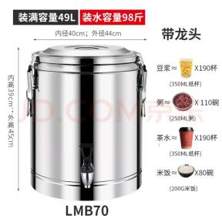
现场电费、清洁费、安保费 |  | 天 | 0.5
总价

